Государственное бюджетное профессиональное образовательное учреждение  
Самарской области  
«Тольяттинский социально-экономический колледж»

**ОТЧЕТ ПО ПРОИЗВОДСТВЕННОЙ ПРАКТИКЕ**

|  |  |  |  |  |  |  |  |  |
| --- | --- | --- | --- | --- | --- | --- | --- | --- |
| *Производственная практика (по профилю специальности)* | | | | | | | | |
| (наименование этапа практики) | | | | | | | | |
| по профессиональному модулю | | | | | | | *ПМ.05* | |
|  | | | | (код и наименование профессионального модуля) | | | | |
| *Проектирование и разработка информационных систем* | | | | | | | | |
| реализуемого в рамках ОПОП СПО по специальности | | | | | | | | |
| *09.02.07 Информационные системы и программирование* | | | | | | | | |
| (код и наименование профессии / специальности) | | | | | | | | |
| курс | *3* | |  | | | | учебная группа | *ИСП-31* |
|  | | | | | | | | |
| студента (ки) | |  | | | | | | |
|  | | (фамилия, имя, отчество) | | | | | | |
| Руководитель практики от колледжа | | | | | *Плюснина Елена Викторовна* | | | |
|  | | | | | (фамилия, имя, отчество, должность) | | | |
| *преподаватель* | | | | | | | | |
|  | | | | | | | | |
| Руководитель практики от организации | | | | | | *Чулюкина Елена Владимировна* | | |
|  | | | | | | (фамилия, имя, отчество, должность) | | |
| *инженер-сметчик* | | | | | | | | |

2021-2022 учебный год

**СОДЕРЖАНИЕ ОТЧЕТА**

1. Задание на практику
2. Отчет о выполнении заданий
3. Приложения
4. Дневник по практике

**ЗАДАНИЯ ПО ПРОИЗВОДСТВЕННОЙ ПРАКТИКЕ**

ПМ 05 Проектирование и разработка информационных систем

|  |  |  |  |
| --- | --- | --- | --- |
| **№ п/п** | **Содержание заданий** | **Коды,**  **формируемых ПК** | **Отметка о**  **выполнении** |
|  | Построение модели заданной информационной системы | ПК 5.1 | выполнено |
|  | Разработка технического задания | ПК 5.2 | выполнено |
|  | Разработка алгоритмов и программ отдельных модулей информационных систем в соответствии с требованиями технического задания. | ПК 5.3 | выполнено |
|  | Критерии оценки качества и надежности функционирования информационной системы на предприятии | ПК 5.7 | выполнено |
|  | Отладка и тестирование приложения | ПК 5.5 | выполнено |
|  | Разработка документации по эксплуатации информационной системы | ПК 5.6 | выполнено |
|  | Оценка экономической эффективности информационной системы | ПК 5.7 | выполнено |
|  | Модификация отдельных модулей информационной системы | ПК 5.3  ПК 5.4 | выполнено |

Руководитель практики от колледжа_____________Е.В. Плюснина

**ОТЧЕТ О ВЫПОЛНЕНИИ ЗАДАНИЙ ПРАКТИКИ**

**ПРОИЗВОДСТВЕННОЙ ПРАКТИКИ**

Я, Румянцев Иван Николаевич, студент группы ИСП-31 проходил практику в ООО «СВГК».

В ходе практики была изучена организационная структура предприятия ООО «Средневолжская Газовая Компания», что позволило мне создать информационную систему для сметного отдела.

Результатом работы явилось:

1. Построение модели заданной информационной системы (Приложение Б).
2. Разработка технического задания (Приложение В).
3. Разработка алгоритмов и программ отдельных модулей информационных систем в соответствии с требованиями технического задания.
4. Критерии оценки качества и надежности функционирования информационной системы на предприятии.
5. Отладка и тестирование приложения.
6. Разработка документации по эксплуатации информационной системы.
7. Оценка экономической эффективности информационной системы.
8. Модификация отдельных модулей информационной системы.

**Вывод:** прохождение практики по специальности «Информационные системы и программирование» проводилось в газовой компании ООО «СВГК», в которой я определил организационную структуру предприятия, в полной мере ознакомился с нюансами работы сметного отдела, понял принцип и последовательность взаимодействия с клиентами и составления смет. Сотрудники организации дали мне много полезных советов и научили работать с разного рода документацией.

**ОТЗЫВ**

|  |  |
| --- | --- |
| на студента (ку) | Румянцева Ивана Николаевича |
|  | (фамилия имя отчество) |
|  |  |

«31» мая 2022 г.

Студент_________________________________________________________________________

(фамилия, имя, отчество)

в период производственной практики на (в) __________________________________________

________________________________________________________________________________

(наименование предприятия (организации))с «11» мая 2022 г. по «31» мая 2022г. выполнил (а) следующие виды работ:

**________________________________________________________________________________**

(перечень работы и рабочих мест)

**________________________________________________________________________________**

**________________________________________________________________________________**

**________________________________________________________________________________**

**________________________________________________________________________________**

Качество выполнения работ _______________________________________________________.

**________________________________________________________________________________**

Студент ________________________________________________________________________

(фамилия, имя, отчество)

показал (а) _________________ профессиональную подготовку.

(оценка)

|  |  |  |  |  |
| --- | --- | --- | --- | --- |
| Руководитель практики  от предприятия / организации: | | | | |
| МП |  |  |  |  |
|  | (подпись) |  | (расшифровка подписи) |

**ХАРАКТЕРИСТИКА**

|  |  |
| --- | --- |
| на студента (ку) | Румянцева Ивана Николаевича |
|  | (фамилия имя отчество) |
|  |  |

«31» мая 2022г.

Студент_____________________________________________________________

(фамилия, имя, отчество)

в период производственной практики на (в) ______________________________

____________________________________________________________________

(наименование предприятия (организации))

С «11» мая 2022 г. по «31» мая 2022г.

выполнил (а) следующие виды работ:

Оценка качества выполнения работ

|  |  |  |
| --- | --- | --- |
| Задание | ПК | Оценка |
| Построение модели заданной информационной системы | ПК 5.1 |  |
| Разработка технического задания | ПК 5.2 |  |
| Разработка алгоритмов и программ отдельных модулей информационных систем в соответствии с требованиями технического задания. | ПК 5.3 |  |
| Критерии оценки качества и надежности функционирования информационной системы на предприятии | ПК 5.7 |  |
| Отладка и тестирование приложения | ПК 5.5 |  |
| Разработка документации по эксплуатации информационной системы | ПК 5.6 |  |
| Оценка экономической эффективности информационной системы | ПК 5.7 |  |
| Модификация отдельных модулей информационной системы | ПК 5.3  ПК 5.4 |  |

Оценка освоения ОК.

|  |  |
| --- | --- |
| Формулировка ОК | Оценка |
| ОК 1. Выбирать способы решения задач профессиональной деятельности, применительно к различным контекстам |  |
| ОК 2. Осуществлять поиск, анализ и интерпретацию информации, необходимой для выполнения задач профессиональной деятельности. |  |
| ОК 3. Планировать и реализовывать собственное профессиональное и личностное развитие. |  |
| ОК 4. Работать в коллективе и команде, эффективно взаимодействовать с коллегами, руководством, клиентами. |  |
| ОК 5. Использовать информационно-коммуникационные технологии в профессиональной деятельности. |  |
| ОК 6. Проявлять гражданско-патриотическую позицию, демонстрировать осознанное поведение на основе традиционных общечеловеческих ценностей |  |
| ОК 7. Содействовать сохранению окружающей среды, ресурсосбережению, эффективно действовать в чрезвычайных ситуациях. |  |
| ОК 8. Использовать средства физической культуры для сохранения и укрепления здоровья в процессе профессиональной деятельности и поддержания необходимого уровня физической подготовленности |  |
| ОК 9. Использовать информационные технологии в профессиональной деятельности. |  |
| ОК 10. Пользоваться профессиональной документацией на государственном и иностранном языке |  |

Студент ____________________________________________________________

(фамилия, имя, отчество)

показал (а) _________________ профессиональную подготовку.

(оценка)

|  |  |  |  |  |
| --- | --- | --- | --- | --- |
| Руководитель практики  от предприятия / организации: | | | | |
| МП |  |  |  |  |
|  | (подпись) |  | (расшифровка подписи) |

|  |  |  |  |  |
| --- | --- | --- | --- | --- |
| Руководитель практики  от колледжа: | | | | |
| МП |  |  |  | *Е.В. Плюснина* |
|  | (подпись) |  | (расшифровка подписи) |

аттестационный лист

|  |  |  |  |  |  |
| --- | --- | --- | --- | --- | --- |
| *Производственная практика (по профилю специальности)* | | | | | |
| (наименование этапа практики) | | | | | |
| Студент (ка) | Румянцев Иван Николаевич | | | | |
|  | (фамилия, имя, отчество) | | | | |
| успешно прошел(ла) производственную практику на предприятии / организации | | | | | |
|  | | | | | |
| (наименование предприятия / организации, юридический адрес) | | | | | |
|  | | | | | |
| по профессиональному модулю | | *ПМ.05* | | | |
|  | | (код и наименование профессионального модуля) | | | |
| *Проектирование и разработка информационных систем* | | | | | |
| реализуемого в рамках ОПОП СПО по специальности | | | | | |
| *09.02.07 Информационные системы и программирование* | | | | | |
| (код и наименование профессии / специальности) | | | | | |
|  | | | в объеме | *108* | часов |
| с «11» мая 2022 г. по «31» мая 2022г. | | | | | |

Виды и качество выполнения работ

|  |  |  |
| --- | --- | --- |
| *Код и наименование компетенций* | *Виды работ, выполненных студентом во время практики*  *(согласно программе практики)* | *Качество выполнения работ в соответствии с технологией и (или) требованиями предприятия / организации* |
| ПК 5.1 Собирать исходные данные для разработки проектной документации на информационную систему | Изучение организационной структуры организации  Анализ предметной области организации  Описание бизнес-процессов предметной области. | Выполнено в соответствии с технологией и требованиями предприятия/ организации |
| ПК 5.2 Разрабатывать проектную документацию на разработку информационной системы в соответствии с требованиями заказчика | Выполнено в соответствии с технологией и требованиями предприятия/ организации |
| ПК 5.3 Разрабатывать подсистемы безопасности информационной системы в соответствии с техническим заданием | Выполнение организации доступа пользователей к информационной системе в рамках компетенции конкретного пользователя | Выполнено в соответствии с технологией и требованиями предприятия/ организации |
| ПК 5.4 Производить разработку модулей информационной системы в соответствии с техническим заданием | Осуществление модификации отдельных модулей информационных систем, используя инструментальные средства программирования информационной системы | Выполнено в соответствии с технологией и требованиями предприятия/ организации |
| ПК 5.5 Осуществлять тестирование информационной системы на этапе опытной эксплуатации с фиксацией выявленных ошибок кодирования в разрабатываемых модулях информационной системы | Участие в экспериментальном тестировании информационной системы на этапе опытной эксплуатации и нахождения ошибок кодирования в разрабатываемых модулях информационной системы | Выполнено в соответствии с технологией и требованиями предприятия/ организации |
| ПК 5.6 Разрабатывать техническую документацию на эксплуатацию информационной системы | Разработка руководства пользователя АИС в соответствии с ГОСТ 19.505-79 | Выполнено в соответствии с технологией и требованиями предприятия/ организации |
| ПК 5.7 Производить оценку информационной системы для выявления возможности ее модернизации | Расчёт эффективность использования АИС и дать оценку ей качества | Выполнено в соответствии с технологией и требованиями предприятия/ организации |

|  |  |  |  |  |
| --- | --- | --- | --- | --- |
| Руководитель практики  от предприятия / организации: | | | | |
| МП |  |  |  |  |
|  | (подпись) |  | (расшифровка подписи) |

|  |  |  |  |  |
| --- | --- | --- | --- | --- |
| Руководитель практики  от колледжа: | | | | |
| МП |  |  |  | *Е.В. Плюснина* |
|  | (подпись) |  | (расшифровка подписи) |

Государственное бюджетное профессиональное образовательное учреждение  
Самарской области  
«Тольяттинский социально-экономический колледж»

**ДНЕВНИК производственной ПРАКТИКИ**

|  |  |  |  |  |  |  |
| --- | --- | --- | --- | --- | --- | --- |
| *Производственная практика (по профилю специальности)* | | | | | | |
| (наименование этапа практики) | | | | | | |
| по профессиональному модулю | | | | *ПМ.05* | | |
|  | | | | (код и наименование профессионального модуля) | | |
| *Проектирование и разработка информационных систем* | | | | | | |
| реализуемого в рамках ОПОП СПО по специальности | | | | | | |
| *09.02.04 Информационные системы (по отраслям)* | | | | | | |
| (код и наименование профессии / специальности) | | | | | | |
| курс | 3 | |  | учебная группа | | ИСП-31 |
|  | | | | | | |
| студента (ки) | | Румянцева Ивана Николаевича | | | | |
|  | | (фамилия, имя, отчество) | | | | |
| Руководитель практики от колледжа | | | | *Плюснина Елена Викторовна* | | |
|  | | | | (фамилия, имя, отчество, должность) | | |
| *преподаватель* | | | | | | |
|  | | | | | | |
| Руководитель практики от организации | | | | | *Чулюкина Елена Владимировна* | |
|  | | | | | (фамилия, имя, отчество, должность) | |
| *инженер-сметчик* | | | | | | |

2021 - 2022 учебный год

1. Общие сведения

Производственная практика (по профилю специальности) по профессиональному модулю ПМ.05 Проектирование и разработка информационных систем

Сроки прохождения практики: с «11» мая 2022 г. по «31» мая 2022г.

Продолжительность практики: 108 часа.

|  |  |  |  |
| --- | --- | --- | --- |
| Руководитель практики  от колледжа: |  |  |  |
| (подпись) |  | (расшифровка подписи) |

1. ОТМеТКА о прохождении практики[1]

Наименование предприятия / организации – места прохождения практики: ________________________________________________________________________________________________________________________________________

Дата прибытия на предприятие / организацию «11 » мая 2022 г.

Дата выбытия с предприятия / организации «31 » мая 2022 г.

За время прохождения практики студент работал в следующих подразделениях предприятия / организации: ___________________________________________  
____________________________________________________________________

|  |  |  |  |  |
| --- | --- | --- | --- | --- |
| Руководитель практики  от предприятия / организации: | | | | |
| МП |  |  |  |  |
|  | (подпись) |  | (расшифровка подписи) |

1. Карточка инструктажа*

по ознакомлению с требованиями охраны труда, техники безопасности,   
пожарной безопасности и правилами внутреннего трудового распорядка

Инструктаж на рабочем месте проведен «11» мая 2022 г.

|  |  |  |  |  |  |
| --- | --- | --- | --- | --- | --- |
|  |  |  |  |  | |
| (должность) |  | (подпись) |  | (расшифровка подписи) | |
| Инструктаж получил(а) и усвоил(а) «11» мая 2022 г. | | | | |  |
| (подпись) |

1. Содержание выполняемой работы

| *Дата* | *Содержание выполненной работы* | *Кол-во часов* | *Отметка руководителя от колледжа / предприятия* | |
| --- | --- | --- | --- | --- |
| *Оценка* | *Подпись* |
| *1* | *2* | *3* | *4* | *5* |
| 11.05.2022 | Организационное собрание | 2 |  |  |
| 11.05.2022 | Инструктаж по технике безопасности и противопожарным мероприятиям в организации | 4 |  |  |
| 12. 05.2022 | Ознакомление со структурой и характером деятельности предприятия | 6 |  |  |
| 13.05.2022 | Обследование объекта. Составление технического задания в соответствии с ГОСТ ЕСПД. | 6 |  |  |
| 14.05.2022 | Проектирование архитектуры проекта (UML диаграммы). Разработка функциональной модели | 4 |  |  |
| 14.05.2022 | Разработка модулей программного обеспечения | 2 |  |  |
| 16.05.2022 | Разработка модуля «регистрация» | 6 |  |  |
| 17.05.2022 | Разработка модуля «авторизация» | 6 |  |  |
| 18.05.2022 | Разработка базы данных | 4 |  |  |
| 18.05.2022 | Разработка модулей программного обеспечения | 2 |  |  |
| 19.05.2022 | Разработка окна «Сметы» | 6 |  |  |
| 20.05.2022 | Разработка окна «Проекты» | 6 |  |  |
| 21.05.2022 | Разработка окна «Выполнение» | 4 |  |  |
| 21.05.2022 | Разработка окна «Заказчики» | 2 |  |  |
| 23.05.2022 | Тестирование программного продукта. Разработка модулей программного обеспечения | 6 |  |  |
| 24.05.2022 | Тестирование программного продукта. Проверка требований к ПП на полноту. | 6 |  |  |
| 25.05.2022 | Выявление и исправление программных ошибок | 4 |  |  |
| 25.05.2022 | Составление руководства пользователя, администратора. Проведение испытаний АИС | 2 |  |  |
| 26.05.2022 | Разработка руководства пользователя | 6 |  |  |
| 27.05.2022 | Разработка руководства администратора | 6 |  |  |
| 28.05.2022 | Проведение испытаний АИС | 4 |  |  |
| 28.05.2022 | Оформление отчета в соответствии с требованиями ГОСТа | 2 |  |  |
| 30.05.2022 | Оформление протокола испытаний АИС. Оформление руководства пользователя в соответствии с требованиями ГОСТа. | 6 |  |  |
| 31.05.2022 | Оформление отчета. Оформление отчета в соответствии с требованиями ГОСТа | 4 |  |  |
| 31.05.2022 | Дифференцированный зачет | 2 |  |  |

Приложение А

**АНАЛИЗ ПРЕДМЕТНОЙ ОБЛАСТИ**

Единая система газоснабжения представляет собой имущественный производственный комплекс, который состоит из технологических, организационных и экономических взаимосвязанных и централизованно управляемых производственных и иных объектов, предназначенных для добычи, транспортировки, хранения и поставок газа, и находится в собственности организации, образованной в установленных гражданским законодательством организационно-правовой форме и порядке, получившей объекты указанного комплекса в собственность в процессе приватизации либо создавшей или приобретшей их на других основаниях, предусмотренных законодательством Российской Федерации. Единая система газоснабжения является основной системой газоснабжения в Российской Федерации, и ее деятельность регулируется государством в порядке, установленном законодательством Российской Федерации.

Основами создания и развития единого рынка газа на территории Российской Федерации являются:

* формирование круга потребителей газа на основе широкого внедрения газа как энергетического и топливного ресурса в производство и быт на территориях субъектов Российской Федерации - развитие газификации;
* создание экономически взаимовыгодных отношений потребителей и поставщиков газа;
* создание условий надежного обеспечения газом потребителей различных категорий;
* проведение государственной политики ценообразования, направленной на развитие единого рынка газа.

Основной вид деятельности компании «СВГК» — транспортировка газа потребителям, эксплуатация газовых сетей и объектов газового хозяйства, техническая эксплуатация внутридомового газового оборудования.

В рамках процесса подключения объектов капитального строительства, к сетям газораспределения, принадлежащим ООО «СВГК» по праву собственности или на иных законных основаниях, как правило, выполняются следующие работы:

* подготовка технических условий на подключение;
* оформление договора о подключении;
* подготовка и согласование проекта на сети газораспределения;
* подготовительные работы для строительства сети газораспределения;
* выполнение строительно-монтажных работ по сетям газораспределения;
* технический надзор за строительством сети газораспределения;
* подготовка проекта на сети газопотребления;
* подготовительные работы для строительства сети газопотребления;
* выполнение строительно-монтажных работ по сетям газопотребления;
* технический надзор за строительством сети и объекта газопотребления;
* заключение договоров на поставку газа, техническое обслуживание оборудования, безвозмездное пользование;
* врезка и пуск газа;
* выполнение пусконаладочных работ на газоиспользующем оборудовании.

Совершенствуясь в основных видах деятельности, компания наращивает и развивает комплекс услуг по организации газоснабжения, считая это направление стратегическим. Обратившись в СВГК, заказчик гарантированно получает полный набор всех составляющих процесса газификации объекта: от выдачи тех. условий и проектирования, подбора и поставки необходимого оборудования до его монтажа, пусконаладочных работ и последующего техобслуживания. Квалифицированные кадры, хорошая техническая и материальная база, налаженное партнерство с поставщиками качественного отечественного и зарубежного оборудования позволяют СВГК комплексно решать все вопросы по газификации и отоплению, избавляя клиентов от процедуры согласований.

Подключение (технологическое присоединение) объектов капитального строительства к сети газораспределения осуществляется в следующем порядке:

* подготовка технических условий на подключение (технологическое присоединение) объекта капитального строительства к сети газораспределения;
* оформление и заключение договора о подключении (технологическом присоединении) объекта капитального строительства к сети газораспределения;
* выполнение мероприятий по подключению (технологическому присоединению), предусмотренных техническими условиями и договором о подключении;
* получение разрешения на ввод в эксплуатацию объектов капитального строительства заявителя (в случаях и порядке, которые предусмотрены законодательством Российской Федерации);
* составление акта о подключении (технологическом присоединении), акта разграничения имущественной принадлежности и разграничения эксплуатационной ответственности сторон.

В целях получения подтверждения технической возможности подключения (технологического присоединения) объекта капитального строительства к сети газораспределения необходимо направить запрос о предоставлении технических условий.

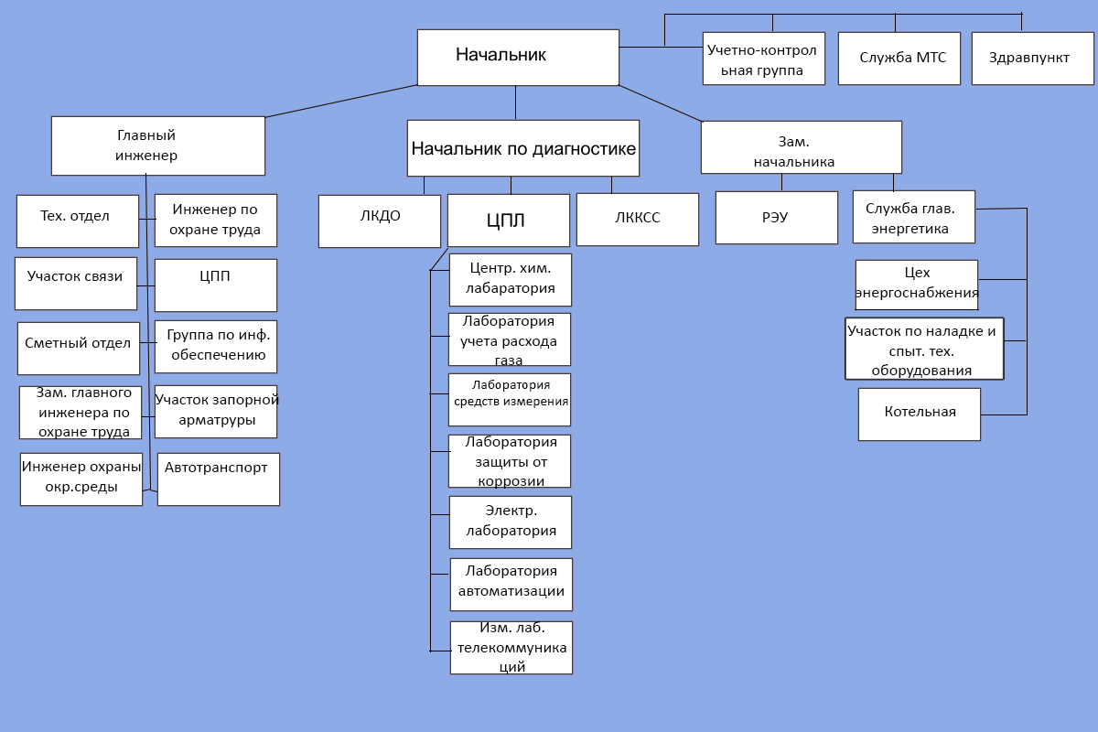

Рисунок 1 – Организационная структура предприятия

Приложение Б

**РАЗРАБОТКА ФУНКЦИОНАЛЬНОЙ МОДЕЛИ ПРЕДМЕТНОЙ ОБЛАСТИ**

Функциональное моделирование — это процесс моделирования функций, выполняемых рассматриваемой информационной системой/объектом, путем создания описательного структурированного графического изображения, показывающего что, как и кем делается в рамках функционирования объекта.

Сначала проводится описание системы в целом и ее взаимодействия с окружающим миром (контекстная диаграмма), после чего проводится функциональная декомпозиция — система разбивается на подсистемы, затем каждая подсистема разбивается на более мелкие.

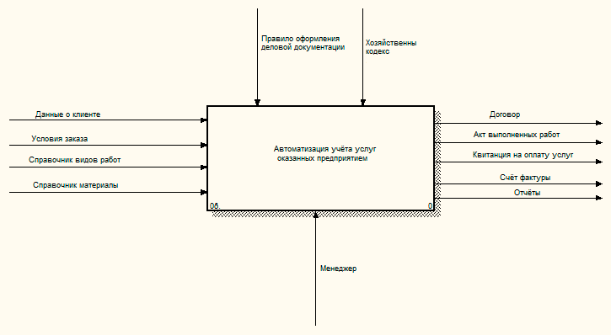

Рисунок 2 - Контекстная диаграмма компании «СВГК»

На Рисунке 2 приведена общая функциональная диаграмма автоматизированного учета аказаных услуг предприятием. Входными данными схемы являются получение нашего заказа, данные о клиенте, условия заказа.

В качестве документации выступают следующие документы: Справочник видов работ, справочник материалов. В качестве механизма в приведенной выше схеме выступает «Менеджер», который осуществляет все операции. К стратегиям управления будут относиться «Хозяйственном кодексе» и «Правило формление деловой документации».

Следующим этапом функциональной модели приложения является декомпозиция контекстной диаграммы, которая описывает полную последовательность функционирования разрабатываемого автоматизированного учета оказаных услуг предприятием. В результате получается диаграмма декомпозиции, которая представлена на рисунке 2. На этом рисунке видны направления потоков информации, связывающие весь функционал программы.

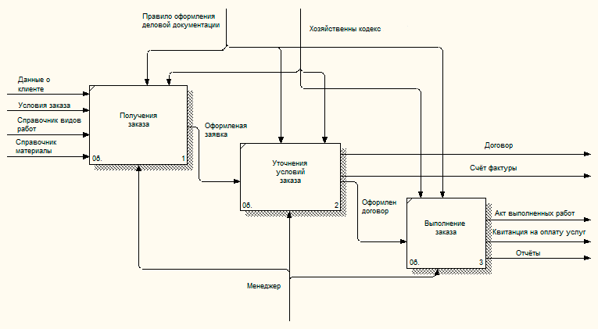

Рисунок 3 – Модель бизнес-процессов верхнего уровня в нотации IDEF0

В диаграмме декомпозиции (рисунок 3) отражены три основных функциональных блока и связь между ними. Они отражают задачи и функции моделируемой системы, которые происходят в течение определенного времени и имеют распознаваемые результаты, которые являются исходными данными для последующих функциональных блоков.

Первый функциональный блок — блок «Получения заказа». Входными данными являются данные о клиенте, данные об условии заказа, справочники видов работ, справочники материалы. Выходными данными является данные об оформлении заказе, которая также является входными данными блока «Уточнение условий заказа», выходными данными является оформленные договора, а также договор, счет-фактура. Входными данными блока «Выполнение заказа» является оформленный договор, выходными данными являются Акт выполненных работ, Квитанция на оплате услуг, отчеты.

Приложение В

**ТЕХНИЧЕСКОЕ ЗАДАНИЕ**

Государственное бюджетное профессиональное образовательное учреждение

Самарской области

«Тольяттинский социально-экономический колледж»

**СОГЛАСОВАНО:**

Руководитель практики

Инженер-сметчик

Чулюкина Е.В.

«___»______________2022г.

**ПРОЕКТИРОВАНИЕ ИНФОРМАЦИОННОЙ СИСТЕМЫ «СРЕДНЕВОЛЖСКАЯ ГАЗОВАЯ КОМПАНИЯ»**

Техническое задание

Листов: 4

Разработал:

студент группы ИСП – 31

Румянцев Иван Николаевич

«___»______________ 2022 г.

Тольятти, 2022 г.

**Введение**

Данное техническое задание распространяется на разработку и внедрение информационной системы, предназначенной для организации ООО «Средневолжская Газовая Компания».

**1 Основание для разработки**

Основанием для разработки является задание на курсовую работу.

Тема: «Информационная система ООО «Средневолжская Газовая Компания». Сокращенно: АИС ООО «СВГК».

**2 Назначение разработки**

Данная АИС разрабатывается для сотрудников, а именно сотрудникв сметного отдела, организации ООО «Средневолжская Газовая Компания», занимающей лидирующие позиции в Самарском области по эксплуатации и развитию газового хозяйства. Подразделения СВГК расположены практически по всей территории Самарской области. Основной вид деятельности компании — транспортировка газа потребителям, эксплуатация газовых сетей и объектов газового хозяйства, техническая эксплуатация внутридомового газового оборудования.

Назначением данной разработки является предоставление возможности просмотра, поиска, редактирования, удаления и отображения такой информации, как:

* перечень проектов, цена за проект для строительно-монтажных (СМР) и пуско-наладочных работ (ПНР), а также статус их готовности;
* перечень клиентов и контактная информация;
* перечень смет и стоимость СМР и ПНР;
* прайс-лист для корректировки проекта по факту и корректировке смет, данные о сумме дополнительного соглашения (сумме по факту).

Также должна быть реализована возможность для сравнения стоимости договора (изначально запланированной суммы) и дополнительного соглашения (суммы по факту).

**3 Требования к программному изделию**

**3.1 Требования к функциональным характеристикам**

АИС должна обеспечивать возможность выполнения следующих функций:

* ввод, хранение, корректировку и удаление информации;
* просмотр хранящейся в БД информации;
* поиск нужной информации;
* предоставление удобного интерфейса;
* регистрацию нового сотрудника;
* авторизацию сотрудника в системе через БД;
* автоматический расчёт разницы между стоимостью договора и доп. соглашения.

**3.2 Требования к надежности**

Разрабатываемая АИС должна отвечать следующим требованиям, обеспечивающим надежность:

1. Использование сертифицированного оборудования, лицензионного ПО от известных производителей, обеспечивающих сервисное обслуживание.
2. Стабильность подача электропитания.
3. Использование антивирусного программного обеспечения.
4. Использование механизмов ограничения от несанкционированного доступа.
5. Использование механизмов резервного копирования системного и прикладного ПО.

**3.3 Условия эксплуатации**

Разрабатываемая АИС должна эксплуатироваться на ПЭВМ организации ООО «Средневолжская Газовая Компания». АИС предназначена для сотрудников сметного отдела с целью организации более простой и удобной работы с информацией.

Рабочие места, где будет внедрена данная система, должны соответствовать техническим, эргономическим требованиям ГОСТ 12.2.032 и ГОСТ 12.2.049, установленным нормам СанПиН.

**3.4 Требования к составу и параметрам технических средств**

Для работы системы требуются IBM совместимые персональные компьютеры.

Минимальная конфигурация сервера:

* тип процессора – Intel Core i-5 и выше;
* жесткий диск 500 Гб и более;
* объем ОЗУ 8ГБ и более;
* монитор, клавиатура, мышь.

Минимальная конфигурация клиента:

* тип процессора – Intel Core i-3 и выше;
* объем ОЗУ 8ГБ и более;
* жесткий диск 250 ГБ и более;
* монитор, клавиатура, мышь.

**3.5 Требования к информационной и программной совместимости**

Система будет функционировать под управлением семейства операционных систем Windows, различные браузеры, в частности, Opera и СУБД MsSQL.

**4 Требования к программной документации**

В состав сопровождающей программной документации должны входить руководство системного администратора, руководство пользователя, графический материал.

**5 Технико-экономические показатели**

Эксплуатация АИС позволит сократить время при работе с документацией, в частности с договорами и со сметами. Разрабатываемая АИС должна упростить процесс учета данных и автоматизировать процесс подсчёта разницы между договорами и доп. соглашениями, а также увеличить производительность и качество сотрудников сметного отдела.

Затраты на проектирование, внедрение, эксплуатацию должны быть сопоставимы с прогнозируемой прибылью.

**6 Стадии и этапы разработки**:

Основные этапы разработки:

1. Постановка задачи – 3 дня.

2. Анализ требований и разработка спецификаций – 3 дня.

3. Проектирование структуры системы – 4 дня.

4. Проектирование интерфейса пользователя – 5 дней.

5. Реализация системы - 4 дня.

6. Тестирование и отладка системы - 2 дня.

7. Внедрение - 1 день.

**7 Порядок контроля и приемки**

В ходе разработки АИС и сдачи ее в эксплуатацию на всех этапах должно проводиться тестирование системных сервисов и системных ограничений.

Порядок передачи системы от разработчика к заказчику осуществляется не позднее, чем в течение двух недель после указанного срока.

В ходе этой работы необходимо:

1. Тестирование пользовательского интерфейса.
2. Тестирование с целью обнаружения и исправления ошибок.
3. Тестирование производительности.
4. Проверка правильности предоставляемой информации.

Приложение Г

**ПРОЕКТИРОВАНИЕ АРХИТЕКТУРЫ ПРОГРАММНОГО ОБЕСПЕЧЕНИЯ**

Методология объектно-ориентированного анализа и проектирования получила широкое распространение с появлением языка объектного моделирования нового поколения – унифицированного языка моделирования Unified Modeling Language (UML), предназначенного для визуального моделирования и проектирования информационных систем. Применение современных средств моделирования позволяет реализовать такие методы системного анализа, как создание иерархии понятий, обобщение понятий, наследование свойств, многообразие моделей описания предметной области, визуализацию представлений эксперта о процессах, протекающих в рассматриваемой предметной области.

При этом наличие в языке UML изобразительных средств для представления структуры и поведения модели позволяет достичь адекватного представления декларативных и процедурных знаний и, что не менее важно, установить между этими формами знаний семантическое соответствие. Все эти особенности языка UML позволяют сделать вывод о том, что он имеет самые серьезные перспективы в качестве средства разработки моделей представления знаний.

Проанализировав, предметную область, я спроектировал 4 вида UML-диаграмм, а именно: диаграмму Use Case (диаграмма прецедентов), диаграмму активностей, классов и диаграмму состояний.

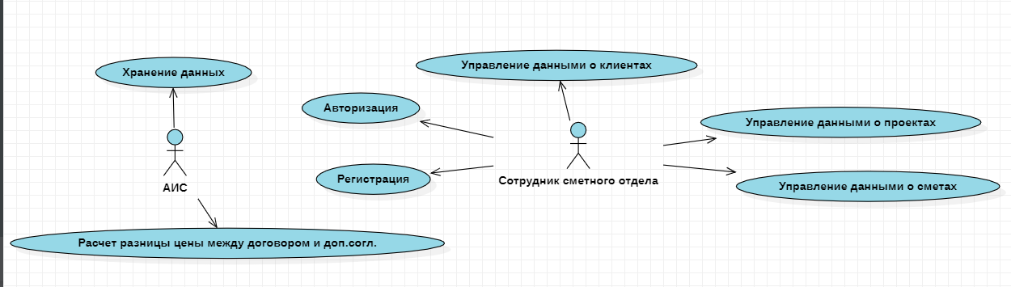

Рисунок 4 – UML-диаграмма прецедентов

На диаграмме прецедентов представлены варианты использования для актора «сотрудник сметного отдела» и актора «АИС». Для сотрудника свойственны такие варианты использования, как: «Авторизация», «Регистрация», «Управление данными о клиентах», «Управление данными о проектах» и «Управление данными о сметах». А для АИС «Хранение данных» и «Расчет разницы между договором и доп. соглашением».

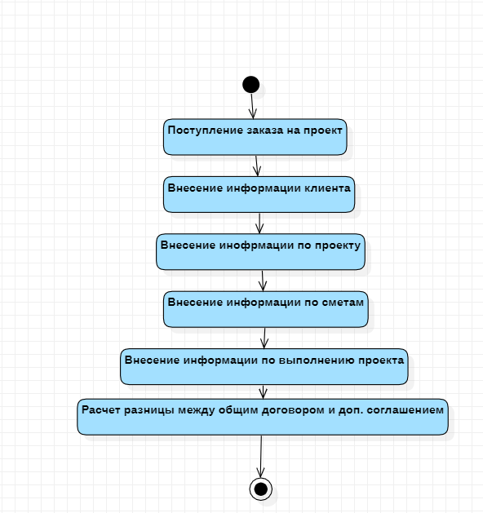

Рисунок 5 – UML-диаграмма состояний

На диаграмме состояний процесс начинается с поступления от клиента заявки на проект, после чего в БД вносится информация о клиенте, далее фиксируется информация о проекте, затем по сметам, после чего по выполнению проекта и в завершение происходит автоматический расчет разницы между общим договором и дополнительным соглашением.

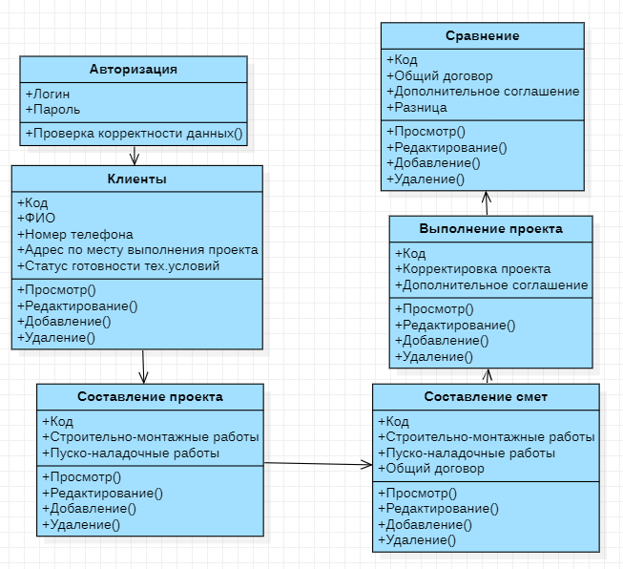

Рисунок 6 – UML-диаграмма классов

В диаграмме классов выявлено 6 классов: «Авторизация», «Клиенты», «Составление проекта», «Составление смет», «Выполнение проекта», «Сравнение».

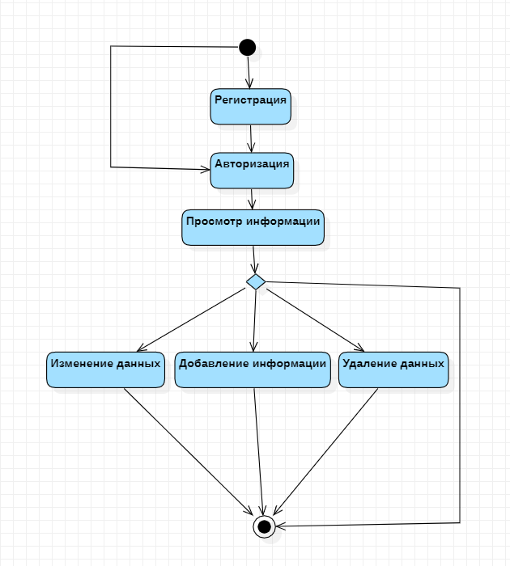

Рисунок 7 – UML-диаграмма активностей

На диаграмме активностей показано, что сначала пользователь АИС может зарегистрироваться или сразу авторизоваться, после чего появляется возможность просмотра информации, с которой он может по своему усмотрению производить дальнейшие действия: изменять, добавлять или удалять.

Приложение Д

Протокол испытаний АИС

**Автоматизированная информационная система**

**«*Средневолжская Газовая Компания*»**

**(*СВГК)***

**Протокол проведения предварительных испытаний №_____**

**Листов _______**

**2019**

**АННОТАЦИЯ**

Документ составлен по результатам предварительных испытаний автоматизированной информационной системы «Средневолжская Газовая Компания» (*СВГК*), выполненных в соответствии с «Программой и методикой предварительных испытаний».

СОДЕРЖАНИЕ

1 Автоматизированная информационная система «*Наименование системы*» (АИС *кратное наименование*) 37

2 Состав комиссии по проведению испытаний 37

3 Цель испытаний 37

4 Перечень пунктов ТЗ, на соответствие которым проводились испытания 37

5 Перечень пунктов «Программы испытаний», по которым проведены испытания 37

6 Результаты испытаний 38

7 Сведения об отказах, сбоях и аварийных ситуациях 40

8 Сведения о корректировках параметров объекта испытаний и технической документации 40

9 Заключение комиссии 41

10 Подписи членов комиссии документа «Автоматизированная информационная система АИС *кратное наименование*. Протокол проведения предварительных испытаний» 42

**АВТОМАТИЗИРОВАННАЯ ИНФОРМАЦИОННАЯ СИСТЕМА «*ООО СРЕДНЕВОЛЖСКАЯ ГАЗОВАЯ КОМПАНИЯ*» (АИС *«СВГК»*)**

Настоящий протокол составлен по результатам предварительных испытаний автоматизированной информационной системы «*ООО Средневолжская Газовая Компания*» (АИС *«СВГК»*), выполненных в соответствии с «Программой и методикой предварительных испытаний».

Место испытаний: ООО «Средневолжская Газовая Комапния»

(наименование предприятия/организации).

Дата и время испытаний: «29» мая 2022

с «10:00» до «14:00».

**СОСТАВ КОМИССИИ ПО ПРОВЕДЕНИЮ ИСПЫТАНИЙ**

|  |  |  |  |
| --- | --- | --- | --- |
|  | ФИО, члена комиссии  Чулюкина Е. В. | - | Должность, члена комиссии  инженер по ПСР ЦТП 2 Тольятти ООО «СВГК» |
|  |  |  |  |
|  |  |  |  |
|  |  |  |  |
|  |  |  |  |
|  |  |  |  |
|  |  |  |  |
|  |  |  |  |

**ЦЕЛЬ ИСПЫТАНИЙ**

Целью предварительных испытаний является проверка соответствии разработанного АИС «*СВГК»* требованиям ТЗ.

**ПЕРЕЧЕНЬ ПУНКТОВ ТЗ, НА СООТВЕТСТВИЕ КОТОРЫМ ПРОВОДИЛИСЬ ИСПЫТАНИЯ**

Испытания проводились на соответствия пунктам _______ и _________ Технического задания.

**ПЕРЕЧЕНЬ ПУНКТОВ «ПРОГРАММЫ ИСПЫТАНИЙ», ПО КОТОРЫМ ПРОВЕДЕНЫ ИСПЫТАНИЯ**

Испытания проводились по пп. _________________

Программы и методики предварительных испытаний АИС «*СВГК*» (далее по тексту «ПМИ»).

**РЕЗУЛЬТАТЫ ИСПЫТАНИЙ**

Подтверждены возможности, функции и режимы работы АИС «*СВГК*» (п.7 «ПМИ»), в части выполнения следующих контрольных примеров испытаний:

Контрольный пример для проверки входа пользователя с корректным логином и паролем (п.7.2 «ПМИ»);

Контрольный пример для проверки входа пользователя с использованием некорректного логина и/или пароля (п.7.4 «ПМИ»);

Подтверждены с замечаниями возможности, функции и режимы работы АИС «*СВГК*» (п.7 «ПМИ»), в части выполнения следующих контрольных примеров испытаний:

Контрольный пример для проверки функционала АРМ Пользователя (п.7.7 «ПМИ»):

Не подтверждены возможности, функции и режимы работы АИС «*СВГК*» (п.7 "ПМИ"), в части выполнения следующих контрольных примеров испытаний:

Контрольный пример для проверки инсталляции *СВГК* (п.7.1 «ПМИ»). По причине отсутствия специалиста соответствующей компетенции на предварительных испытаниях.

Контрольный пример для проверки производительности системы (п.7.15 «ПМИ»). По причине отсутствия специалиста соответствующей компетенции на предварительных испытаниях.

Контрольный пример для проверки резервного копирования и восстановления работы системы и данных после аварий (п.7.16 «ПМИ»). По причине отсутствия специалиста соответствующей компетенции на предварительных испытаниях.

Подтверждена комплектность АИС *СВГК*;

Подтверждена комплектность и полнота предъявленной эксплуатационной документации (п.4.2 «ПМИ»).

**СВЕДЕНИЯ ОБ ОТКАЗАХ, СБОЯХ И АВАРИЙНЫХ СИТУАЦИЯХ**

Отказов и аварийных ситуаций в процессе испытаний не наблюдалось.

**СВЕДЕНИЯ О КОРРЕКТИРОВКАХ ПАРАМЕТРОВ ОБЪЕКТА ИСПЫТАНИЙ И ТЕХНИЧЕСКОЙ ДОКУМЕНТАЦИИ**

Корректировок параметров объекта испытаний в процессе испытаний не проводилось.

**ЗАКЛЮЧЕНИЕ КОМИССИИ**

Результаты испытания:

Комплектность АИС *СВГК* соответствует эксплуатационным документам.

Комплектность документации соответствует требованиям к документированию.

Контрольные примеры пройдены полностью.

Требования эргономики и технической эстетики соблюдены.

Функциональные требования выполнены в полном объеме с замечаниями.

Замечания, выявленные по результатам проведения предварительных зафиксированных в настоящем протоколе.

Принятые с замечаниями сценарии тестирования рекомендуется устранить к приемочным испытаниям АИС СВГК.

Заключение:

В целом АИС СВГК соответствует требованиям государственного контракта. Не выявленные замечания к системе позволяют использовать систему для проведения опытной эксплуатации. АИС СВГК может быть принята в опытную эксплуатацию.

**ПОДПИСИ ЧЛЕНОВ КОМИССИИ ДОКУМЕНТА «АВТОМАТИЗИРОВАННАЯ ИНФОРМАЦИОННАЯ СИСТЕМА АИС СВГК. ПРОТОКОЛ ПРОВЕДЕНИЯ ПРЕДВАРИТЕЛЬНЫХ ИСПЫТАНИЙ»**

|  |
| --- |
|  |
|  |
| Члены комиссии: |
|  |
| Чулюкина Е.В./____________./ |
| Полянская Е.А./____________./ |
| ___________________/____________./ |
| ___________________/____________./  ___________________/____________./  ___________________/____________./  ___________________/____________./ |
|  |
|  |
|  |
|  |

Приложение Е

Руководство пользователя

|  |  |
| --- | --- |
| ***УТВЕРЖДАЮ***  Должность: инженер по ПСР ЦТП 2 Тольятти ООО «СВГК»  ФИО: Чулюкина Е.В.  Подпись:  «31» мая 2022 г. |  |
| **«АИС СРЕДНЕВОЛЖСКАЯ ГАЗОВАЯ КОМПАНИЯ»**  наименование вида ИС  **«АИС СВГК»**  Сокращенное наименование ИС | |
| ***СОГЛАСОВАНО***  Должность: инженер по ПСР ЦТП 2 Тольятти ООО «СВГК»  ФИО: Чулюкина Е.В.  Подпись:  «31» мая 2022 г. | ***РАЗРАБОТЧИК***  должность _______________________  подпись___________________ ФИО: Румянцев Иван Николаевич  «31» мая 2022 г. |
| Город 20__ | |

содержание

1 Введение 46

1.1 Область применения 46

1.2 Краткое описание возможностей 46

1.3 Уровень подготовки пользователя 46

1.4 Перечень эксплуатационной документации 46

2 Назначение и условия применения 47

2.1 Назначение системы 47

2.2 Условия применения портала 47

3 Подготовка к работе 48

3.1 Состав и содержание дистрибутивного носителя данных 48

3.2 Порядок загрузки данных и проверка работоспособности 48

4 Описание операций 49

4.1 Описание операции 1 49

5 Аварийные ситуации 50

6 Рекомендации по освоению 51

7 Термины и сокращения 52

**Введение**

**Область применения**

Область применения АС.

**Краткое описание возможностей**

Описание возможностей АС.

**Уровень подготовки пользователя**

Основные требования к уровню подготовки пользователя для работы с АС.

**Перечень эксплуатационной документации**

Перечень эксплуатационной документации, с которыми необходимо ознакомиться пользователю.

**Назначение и условия применения**

**Назначение системы**

Виды деятельности, функции, для автоматизации которых предназначено данное средство автоматизации

**Условия применения Портала**

Условия, при соблюдении (выполнении, наступлении) которых обеспечивается применение средства автоматизации в соответствии с назначением (например, вид ЭВМ и конфигурация технических средств, операционная среда и общесистемные программные средства, входная информация, носители данных, база данных, требования к подготовке специалистов и т. п.).

**Подготовка к работе**

**Состав и содержание дистрибутивного носителя данных**

Состав и содержание дистрибутивного носителя данных.

**Порядок загрузки данных и проверка работоспособности**

Порядок загрузки данных и программ.

Порядок проверки работоспособности.

**Описание операций**

1. Описание всех выполняемых функций, задач, комплексов задач, процедур;
2. Описание операций технологического процесса обработки данных, необходимых для выполнения функций, комплексов задач (задач), процедур.

**Описание операции**

Для каждой операции обработки данных указывается:

1. наименование;
2. условия, при соблюдении которых возможно выполнение операции;
3. подготовительные действия;
4. основные действия в требуемой последовательности;
5. заключительные действия;
6. ресурсы, расходуемые на операцию.

**Аварийные ситуации**

1. Действия в случае несоблюдения условий выполнения технологического процесса, в том числе при длительных отказах технических средств.

Действия по восстановлению программ и/или данных при отказе магнитных носителей или обнаружении ошибок в данных.

Действия в случаях обнаружении несанкционированного вмешательства в данные.

Действия в других аварийных ситуациях.

**Рекомендации по освоению**

Рекомендации по освоению и эксплуатации, включая описание контрольного примера, правила его запуска и выполнения.

Термины и сокращения

| Термин | Полная форма |
| --- | --- |
|  |  |
|  |  |
|  |  |

**СОСТАВИЛИ**

|  |  |  |  |  |
| --- | --- | --- | --- | --- |
| Наименование организации, предприятия | Должность исполнителя | Фамилия, имя, отчество | Подпись | Дата |
|  |  |  |  |  |
|  |  |  |  |

**СОГЛАСОВАНО**

|  |  |  |  |  |
| --- | --- | --- | --- | --- |
| Наименование организации, предприятия | Должность исполнителя | Фамилия, имя, отчество | Подпись | Дата |
|  |  |  |  |  |
|  |  |  |  |
|  |  |  |  |

1. заполняется в организации